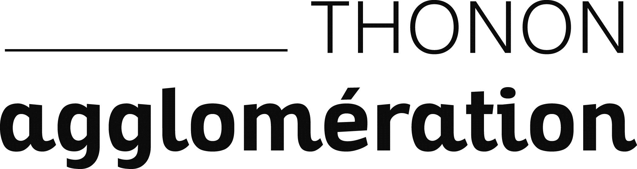


Bourse au permis 2024 - action citoyenne
à remplir à l’ordinateur et à retourner à Info Jeunes Thonon Agglomération
antenne Douvaine à pij-douvaine@thononagglo.fr
Tél : 04 50 35 62 29

Nom :
Prénom :
Adresse mail :
Si vous avez moins de 18 ans :
Responsable légal(e) :
Père Mère Tuteur
Nom : Prénom :
Adresse (si différente)

Je certifie avoir pris connaissance du règlement de l’appel à projet et des engagements qui en découlent et m’engage à participer à une action citoyenne 12h

Fait à Thonon-Les-Bains, le :
Le Représentant Légal Le candidat
(pour les moins de 18 ans)

Autorisation de reproduction et de représentation de photographies et audiovisuels (sujet photographié/enregistré/filmé)

Je, soussigné(e)…………………………………………………………………
reconnais avoir autorisé Thonon Agglomération, à réaliser des prises de vues et enregistrements audiovisuels (ou à utiliser des photographies ou enregistrements audiovisuels fournies par mes soins) me mettant en scène.

J’autorise Thonon Agglomération à utiliser librement les photographies ou enregistrements audiovisuels dans lesquelles je figure, sans demander ni rémunération, ni droits d’utilisation supplémentaires pour les utilisations citées ci-dessous :
- Les campagnes d’information relatives Info Jeunes Thonon Agglomération (presse, magazine, dossier de presse, dépliants, affichage, site internet, réseaux sociaux et newsletter).

Description des visuels concernés par l’autorisation :
Présentation des services proposés par Info Jeunes Thonon Agglomération

Toutes diffusions et toutes utilisations commerciales
seront assujetties à autorisations complémentaires et versements de droits.

Les éventuels commentaires ou légendes accompagnant la reproduction ou la représentation des photos ne devront pas porter atteinte à mon image et/ou à ma réputation.
Cette autorisation est valable pour une période maximale de 3 ans durant laquelle j’ai la possibilité, à tout moment et sur simple demande auprès de Thonon Agglomération (service communication – communication@thononagglo.fr), de mettre fin à cet engagement.

Fait à…………………………………………………..., le………………………………………………………

Les Représentants Légaux Signature du candidat
(pour les moins de 18 ans)

Information sur le candidat
Adresse :
Code postal : Ville :
Téléphone :
Date de naissance (Avoir entre 16 et 19 ans en 2024) :
Nom de l’auto-école choisie :
Situation actuelle
__ En cours de scolarité. Si oui. Nom de l’établissement scolaire ou d’enseignement supérieur :
__ Autre (précisez)
Niveau scolaire :
Vos disponibilités pour l’action citoyenne de 12h (plusieurs choix possibles)
__ avant l’été __ début juillet __ fin août __ après l’été
La participation à l’action est à organiser, une fois le dossier validé avec info jeunes, en fonction des choix et disponibilités.

1/ Pour obtenir l’aide au permis, vous devez vous engager dans une action citoyenne 12h avec Info jeunes, une commune de Thonon agglomération ou un partenaire. Choisissez vos préférences d’action en classant les propositions de 1 à 2 et expliquez votre premier choix.
__ Prévention routière / Éducation aux médias et à l’information / Ecologie
8-9-10 juillet 9h-12h à Info Jeunes
__ Autre(s) action(s)- toute l’année à partir de l’AGENDA ou l’ANNUAIRE de lac-chablais.fr
Les raisons de mon choix 1 :

2/SUR LE SUJET QUE VOUS AVEZ RETENU EN CHOIX 1
Selon vous, pour faire évoluer les comportements, quelle action de prévention serait-il pertinent d’organiser ?
Quelle action ?

Pourquoi ?

Pour qui ? (Ex : enfants, jeunes, adultes, seniors)

3/ En dehors de l’intérêt financier de la bourse, pour quelles raisons souhaitez-vous participer à une action citoyenne ?
4/ Quels sont vos qualités et atouts dans un groupe ?

Place réservée aux commentaires de l’équipe Info Jeunes Thonon Agglomération. Nous recommandons vivement aux candidats de contacter Info Jeunes Thonon Agglomération pour remplir ce dossier

REGLEMENT COMMUNAUTAIRE D’ATTRIBUTION
DE « LA BOURSE AU PERMIS – INFO JEUNES »

Le présent règlement a pour but de détailler les nouvelles modalités d’attribution d’une bourse au permis de conduire aux candidats dont le dossier sera retenu, ainsi que les modalités de versement de l’aide aux auto-écoles choisies par les jeunes lauréats.

Retrait et dépôt du dossier

Ecrire les modalités de retrait et de dépôt du dossier : en ligne, dans les locaux, etc. / toute l’année

Eligibilité du Dossier

Le service Info jeunes se charge d’étudier l’éligibilité du dossier (conditions de ressources et critères techniques).
Lorsque le dossier est éligible et complet, le demandeur reçoit un accusé de réception, qui ne préjuge pas la décision finale d’octroi de l’aide par l’Agglomération.
La décision finale d’attribution de l’aide relève du bureau communautaire qui statue sur la base du dossier
présenté. Les aides sont accordées dans la limite des crédits disponibles. Elles feront l’objet d’un arrêté attributif.
Bénéficiaires
Pour candidater, il faut :
- Avoir entre 16 -19 ans dans l’année du dépôt du dossier
- Être domicilié ou en internat dans une des 25 communes de Thonon Agglomération.
- Avoir le code de la route
- Être inscrit pour passer le permis ou la conduite accompagnée dans l’année de réponse à l’appel à projet
- S’engager à s’investir dans une action citoyenne de 12h avec Info Jeunes Thonon Agglomération, une commune de Thonon Agglomération ou un partenaire d’Info Jeunes Thonon Agglomération dans l’année
- Répondre au formulaire de candidature

Montant de l’aide
L’aide financière est forfaitaire selon le revenu de la famille, à savoir de :
- 600€ pour les jeunes issus d’une famille dont le quotient familial est inférieur ou égal à 800 €,
- 400€ pour les jeunes issus d’une famille dont le quotient familial est compris entre 801€ et 1200 €
- 200€ pour les jeunes issus d’une famille dont le quotient familial est supérieur à 1200 €.
Modalités d’attribution de l’aide
La participation financière forfaitaire sera attribuée après examen des documents suivants :
- Formulaire de candidature complet et signé
- Justificatif de domicile de moins de 3 mois ou certificat de scolarité pour les internes
- Justificatif d’identité,
- Attestation de réussite du code de la route
- Attestation du quotient familial (et le cas échéant de changement de situation entre N-2 et N)
ou les justificatifs permettant de le calculer : avis d’imposition + livret de famille + prestations sociales
(Sans présentation de ces justificatifs QF, le plafond de 200€ sera automatiquement appliqué)
Modalité de versement de l’aide
L’aide financière sera versée à l’auto-école choisie par le lauréat ou la lauréate.
Versée en une seule fois, après la réalisation de l’action citoyenne, sur présentation de
- Attestation de réalisation de l’action citoyenne du lauréat
- La facture de l’auto-école
- Relevé d’identité bancaire de l’auto-école

